Содержание

Введение 7

1 Характеристика места практики 8

2 Сведения об имеющейся вычислительной технике и программном обеспечении 10

3 Сведения о прохождении практики в качестве дублера инженерно-технического работника 13

4 Индивидуальное задание 14

4.1 Постановка задачи 14

4.2 Проектирование структуры программы 14

4.2.1 Desktop версия приложения 14

4.2.2 Мобильная версия приложения 15

4.3 Функциональное взаимодействие модулей программы 14

4.3.1 Desktop версия приложения 15

4.3.2 Мобильная версия приложения 15

4.4 Разработка unit-тестов

4.5 Работа с программой

4.5.1 Desktop версия приложения

4.5.2 Мобильная версия приложения

Заключение 19

Список использованных источников

ВВЕДЕНИЕ

Целью производственной практики по ПМ.01 Разработка модулей программного обеспечения для компьютерных систем является закрепление и совершенствование приобретенных в процессе обучения профессиональных умений обучающихся по специальности, развитие общих и профессиональных компетенций, адаптация к конкретным условиям деятельности предприятий и организаций, освоение современных производственных процессов, обучение трудовым приемам, операциям и способам выполнения трудовых процессов.

В процессе прохождения производственной практики необходимо будет решить следующие задачи:

* приобрести практический опыт разработки алгоритма решения поставленной задачи и реализации его средствами автоматизированного проектирования, использования инструментальных средств на этапе отладки программного продукта и проведения тестирования программного модуля по определенному сценарию;
* приобрести практический опыт анализа алгоритмов, в том числе с применением инструментальных средств, разработки кода программного продукта на основе готовой спецификации на уровне модуля, осуществления рефакторинга и оптимизации программного кода;
* приобрести практический опыт разработки мобильных приложений;
* сформировать профессиональные умения и навыки;
* приобрести практические навыки в будущей профессиональной деятельности при выполнении функций дублера инженерно-технических работников;
* выполнить индивидуальное задание.

В результате прохождения производственной практики необходимо будет подтвердить уровень овладения видом деятельности «Разработка модулей программного обеспечения для компьютерных систем» и следующими профессиональными компетенциями:

ПК 1.1 Формировать алгоритмы разработки программных модулей в соответствии с техническим заданием.

ПК 1.2 Разрабатывать программные модули в соответствии с техническим заданием.

ПК 1.3 Выполнять отладку программных модулей с использованием специализированных программных средств.

ПК 1.4 Выполнять тестирование программных модулей.

ПК 1.5 Осуществлять рефакторинг и оптимизацию программного кода.

ПК 1.6 Разрабатывать модули программного обеспечения для мобильных платформ.

Производственная практика проводится на базе РЦ ДОД

1 ХАРАКТЕРИСТИКА МЕСТА ПРАКТИКИ

ГБОУ ДО Республики Адыгея «Центр  
дополнительного образования детей Республики Адыгея» реализует  
общеобразовательные программы по следующим направленностям:  
социально-педагогической, естественнонаучной, физкультурно-спортивной,  
туристско-краеведческой и технической .

Юридический адрес РЦ ДОД: 385007, Россия, Республика Адыгея, г. Майкоп, Крестьянская, 378.

Местонахождение образовательной организации: 385007,   
г. Майкоп, Крестьянская,378

Основными задачами МГГТК ФГБОУ ВО «АГУ» являются:

* воспитание гражданственности и любви к Родине;
* обеспечение необходимых условий для личностного развития;
* укрепления здоровья, профессионального самоопределения и творческого труда детей в возрасте преимущественно от 6 до 18 лет.

 Ознакомиться со всеми программами, которые реализует Центр можно на информационном интернет-портале Навигатор перейдя по ссылке <https://xn--01-kmc.xn--80aafey1amqq.xn--d1acj3b/directivities?municipality=1&organizer=27>    Навигатор дает родителям возможность выбора подходящих программ дополнительного образования для детей по территориальной доступности, возрасту, интересам ребенка, отзывам и оценкам других родителей, а учреждения получают инструмент обработки заявок в электронном виде, аналитику загрузки педагогов и обратную связь в консолидированном виде. Муниципальные и региональные власти получают инструмент для принятия управленческих решений на основе данных о востребованности программ -перепрофилируя наименее востребованные и дооснащая наиболее популярные программы.

График работы:

С 9.00-16.00

Обеденный перерыв проводится с 13 до 14

Директор предприятия – Щербина Наталья Анатольевна

Руководитель отдела, в котором проходила практика – Яцковец.Н.А

2 СВЕДЕНИЯ ОБ ИМЕЮЩЕЙСЯ ВЫЧИСЛИТЕЛЬНОЙ ТЕХНИКЕ И ПРОГРАММНОМ ОБЕСПЕЧЕНИИ

Практика проходила в лаборатории автоматизированных информационных систем и технологий разработки баз данных, в кабинете 32.

Кабинет 32 имеет следующие характеристики:

* площадь (не менее 6 кв.м. на одно место) – 70 кв.м;
* кондиционер-1 шт.;
* электророзетки – 15 шт.;
* рабочие столы:
  + компьютерные – 4 шт.;
  + расстановка рабочих мест с ПЭВМ – периметральная.

В кабинете установлены 6 компьютеров со следующими характеристиками:

* материнская плата: ASUS;
* процессор: 3.21 ГГЦ;
* видео карта: AMD Athlon X2 260;
* оперативная память (RAM): 4 ГБ;
* жесткий диск (HDD): 80 ГБ;
* тип привода: DVD+/-RW.

Компьютеры объединены в локальную сеть и имеют выход в Internet.

Программное обеспечение рабочего места:

* Microsoft Visio Professional 2019;
* Microsoft Office 2019;
* Git 2.32;
* .NET Framework Developer Pack 4.8;
* Microsoft Visual Studio 2019 Community, включая следующие компоненты:
  + .NET desktop development Workload;
  + Universal Windows Platform development Workload;
  + Data storage and processing Workload;
  + Entity Framework (EF); IIS, ASP.NET and web development, Mobile development with .NET;
* Android Studio 4.2.1, включая следующие компоненты:
  + Android SDK Tools;
  + Android SDK Platform-Tools;
  + Android SDK Build-Tools;
  + Android SDK Platform;
  + USB Driver;
* Android SDK 30.29;
* SQL Server Management Studio 18.9.1;
* Visual Studio Code 1.57;
* Notepad++ 8.1;
* Postman 8.6.2.

Программное обеспечение сервера:

* Microsoft Visio Professional 2019;
* Microsoft Office 2019;
* Git 2.32;
* .NET Framework Developer Pack 4.8;
* Microsoft Visual Studio 2019 Community, включая следующие компоненты:
  + .NET desktop development Workload;
  + Universal Windows Platform development Workload;
  + Data storage and processing Workload;
  + Entity Framework (EF); IIS, ASP.NET and web development, Mobile development with .NET;
* Android Studio 4.2.1, включая следующие компоненты:
  + Android SDK Tools;
  + Android SDK Platform-Tools;
  + Android SDK Build-Tools;
  + Android SDK Platform;
  + USB Driver;
* Android SDK 30.29;
* SQL Server Management Studio 18.9.1;
* Visual Studio Code 1.57;
* Notepad++ 8.1;
* Postman 8.6.2;
* Сервер Gogs;
* IIS Express 10.0, Nginx 1.21, Apache 2.4.48;
* Microsoft SQL Server 2017 Express;

3 СВЕДЕНИЯ О ПРОХОЖДЕНИИ ПРАКТИКИ В КАЧЕСТВЕ ДУБЛЕРА ИНЖЕНЕРНО-ТЕХНИЧЕСКОГО РАБОТНИКА

Во время прохождения практики в качестве дублера техника-программиста я выполнял следующие действия:

* ознакомление с системным и прикладным программным обеспечением на предприятии;
* работа с документацией;
* сбор и структурирование материала по теме индивидуального задания «ИСС Герой соотечественники ВОВ Республики Адыгея»
* анализ алгоритмов, в том числе с применением инструментальных средств;
* разработка кода программного продукта на основе готовой спецификации на уровне модуля;
* написание программного кода, реализующего функциональность разрабатываемого приложения;
* разработка интерфейса приложения;
* отладка программного продукта с использованием спе­циализированных программных средств;
* разработка тестовых наборов и тестовых сценариев;
* осуществление рефакторинга и оптимизации программного кода;
* тестирование программного продукта;
* разработка технической документации к программному продукту;
* обслуживание оргтехники;
* установка и настройка необходимого программного обеспечения;
* разработка кода по заданию руководителя практики.

Выполненная работа соответствует профессиональным компетенциям, предусмотренным программой производственной практики ПМ.01 специальности 09.02.07 Информационные системы и программирование.

4 ИНДИВИДУАЛЬНОЕ ЗАДАНИЕ

4.1 Постановка задачи

В период практики необходимо написать desktop-приложение реализующее «ИСС Герой соотечественники ВОВ Республики Адыгея» ,а также версию данного приложения для мобильных платформ. Программа должна содержать текстовую и графическую информацию, достаточную для исследования особенностей, иметь удобный и понятный пользователю графический интерфейс, быть проста в использовании.

Программа должна предлагать следующие возможности:

- Выдавать полную информацию

Входными данными будут:

- Картинки

- Имена людей

- Полная информация людей

4.2 Проектирование структуры программы

4.2.1 Desktop версия приложения

-

4.2.2 Мобильная версия приложения

Разработанное приложение имеет следующие окна:

* окно заставки;
* общее окно:
* окно о каждом человеке;

Обращение к окнам реализовано с помощью меню (за исключением окна заставки).

4.3 Функциональное взаимодействие модулей программы

4.3.1 Desktop версия приложения

-

4.3.2 Мобильная версия приложения

На основе разработанного технического проекта была написана мобильная версия программного продукта «ИСС Герой соотечественники ВОВ Республики Адыгея»

Для создания приложения была использована среда программирования Android Studio и язык программирования Kotlin . В программе используются следующие языковые модули:

android:textColor=”@color/white” – цвет

android:textSize=”12sp” – размер шрифта

app:cornerRadius=”25dp” – чтобы кнопка была закругленная кнопка

android:layout=marginLeft="20dp" – отступ налево

В программе были созданы следующие пользовательские модули:

MainActivity – главное активити в моем приложений

4.5Работа с приложением

4.5.1 Desktop версия приложения

-

4.5.2 Мобильная версия приложения

При запуске приложения открывается окно загрузки ,дальше открывается главное окно в котором содержится картинка, краткая информация об этом человеке и кнопка «подробнее»

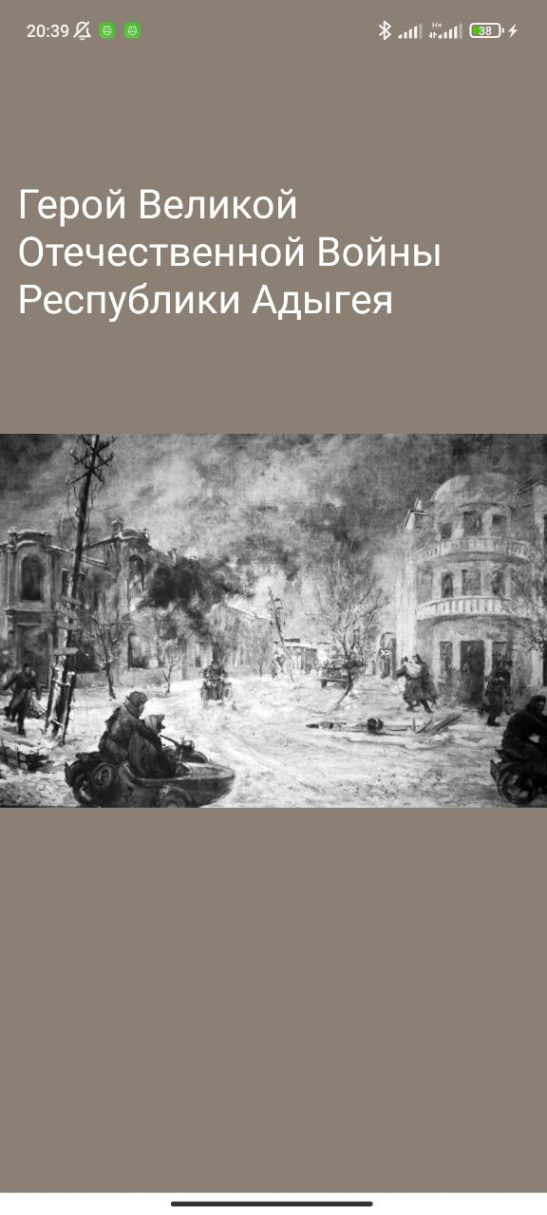

Рисунок 1 – Заставка

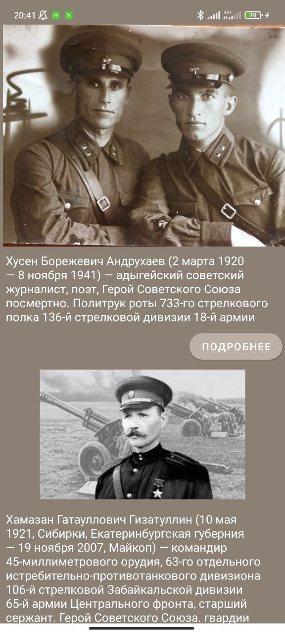

Рисунок 2 – Основное окно программы

После того как нажмем кнопку «подробнее» появляется расширенная информация об этом человеке

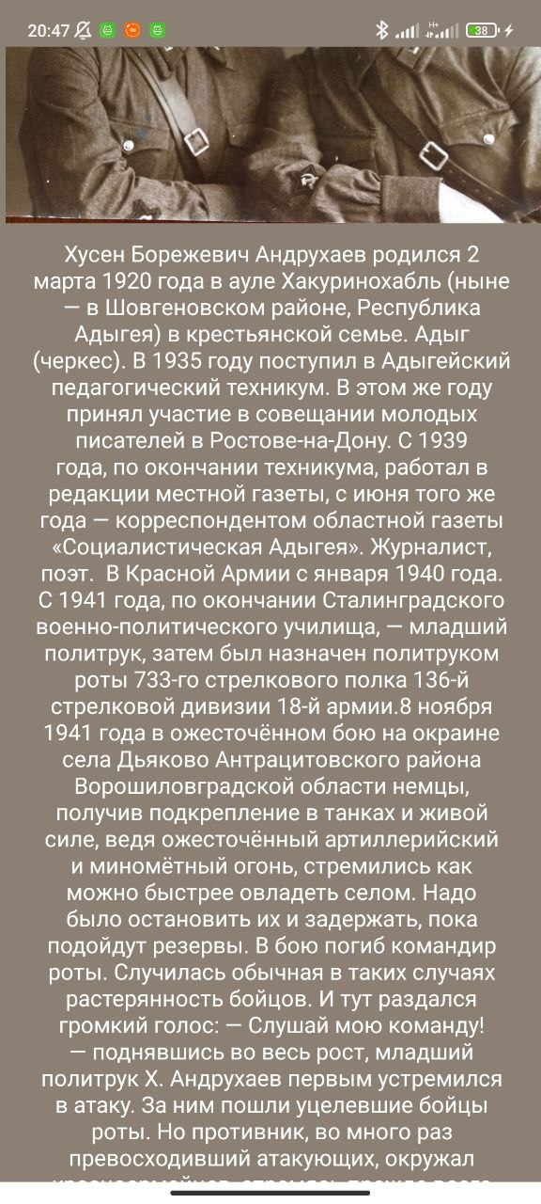

Рисунок 3 – Подробная информация

ЗАКЛЮЧЕНИЕ

В результате прохождения производственной практики мною были закреплены теоретические знания, полученные при изучении ПМ.01; отработаны профессиональные компетенции по получаемой специальности; приобретены практические навыки в будущей профессиональной деятельности; выполнено индивидуальное задание.

Мною было разработано приложение для исследования функции   
«ИСС Герой соотечественники ВОВ Республики Адыгея»

Программа имеет удобный и понятный пользователю графический интерфейс, проста в использовании и обеспечивает следующие возможности:

- Красивый интерфейс

- Выдачу информации

В ходе выполнения разработки данного приложения были:

* спроектирована структура приложения и программного кода;
* выбраны средства реализации приложения;
* разработан программный код приложения;

К недостаткам данной программы можно отнести то, что при открытии многих окон «активити» , возможно вылетит.­­­­

СПИСОК ИСПОЛЬЗОВАННЫХ ИСТОЧНИКОВ

1. Албахари Б., Албахари Дж. С# 7.0. Справочник. Полное описание языка. М.: Вильямс, 2018. 1024 с.
2. Виссер Д. Разработка обслуживаемых программ на языке С#. М.: ДМК Пресс, 2017. 194с.
3. Дарвин Я. Ф. Android. Сборник рецептов: задачи и решения для разработчиков приложений. 2-е изд. Пер. с англ. СПб.: ООО «Альфа-книга», 2018. 768 с.
4. Джепикс Ф., Троелсен Э. Язык программирования C# 7 и платформы .NET и .NET Core. М.: Вильямс, 2018. 1328 с.
5. Мюллер Д. П., Семпф Б., Сфер Ч. С# Для чайников. М.: Диалектика, 2016. 608 с.
6. Скит Д. С# Для профессионалов. Тонкости программирования. М.: Вильямс, 2019. 608 с.
7. Документация Microsoft. URL: https://docs.microsoft.com/ru-ru/documentation (дата обращения: 01.12.2021).
8. Библиотека классов .NET Framework. URL: https:// msdn.microsoft.com/ru-ru/library/mt472912(v=vs.110).aspx (дата обращения: 01.12.2021).
9. Как пользоваться timer в c#. URL: https://docs.microsoft.com/ru-ru/dotnet/api/system.timers.timer?view=netcore-2.1 (дата обращения: 05.12.2021).
10. Космос Планет. Сайт всё о космосе. URL: https://cosmosplanet.ru/ solnechnayasistema/stroenie-solnechnoj-sistemy.html (дата обращения: 02.12.2021).
11. Общие сведения о платформе Android. URL: https://developer.android.com/guide (дата обращения: 30.11.2021).